RIO + 20. El reto de la construcción de un futuro sostenible
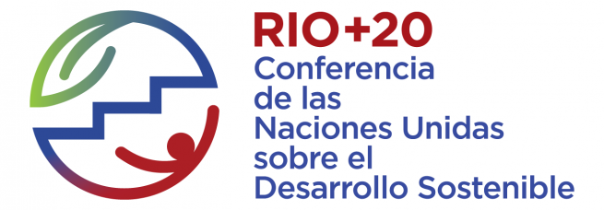
Amparo Vilches y Daniel Gil Pérez. Universitat de València
Conferencia plenaria en el VII Congreso Internacional de Didáctica de las Ciencias
La Habana, 20-23 de marzo de 2012
Nos aproximamos a la Cumbre de la Tierra sobre el desarrollo sostenible RIO + 20, que tendrá lugar en Rio de Janeiro, del 20 al 22 de junio de 2012, convocada con el propósito de marcar un decidido paso delante de la comunidad internacional en la construcción de un futuro sostenible.
Para que ello suceda es preciso evitar que el árbol de la crisis económica y del corto plazo nos esconda el bosque de la emergencia planetaria: los problemas más acuciantes (crisis económica, cambio climático, agotamiento de recursos, pobreza extrema) están vinculados y se potencian mutuamente.
Es preciso comprender que no tiene sentido buscar la salida a la crisis económica apostando por los mismos comportamientos que han generado la actual degradación socioambiental planetaria: crecimiento económico depredador, estímulo del consumismo, competitividad destructiva y generadora de desequilibrios inaceptables e insostenibles.
Se necesita una urgente transición energética desde la energía contaminante y no renovable, controlada por unos pocos, a la energía sostenible accesible a todos los seres humanos. A ello responde la proclamación por Naciones Unidas de 2012 como Año Internacional de la Energía Sostenible para Todos. Y se necesita una profunda transformación del actual modelo de economía “marrón”, para dar paso a una economía “verde”, sostenible, capaz de hacer frente a los desafíos planetarios de erradicación de la pobreza, protección del medio ambiente y de la biodiversidad (incluida la diversidad cultural) para hacer posible la supervivencia de la especie humana.
Estos son los objetivos de RIO + 20. Objetivos que pueden alcanzarse si somos capaces de crear el clima social que obligue a los responsables políticos a adoptar los acuerdos necesarios para vencer las inercias y los intentos de desvirtuar las propuestas de desarrollo sostenible y economía verde por quienes persiguen seguir imponiendo sus intereses particulares a corto plazo, con comportamientos que abocan al desastre socioambiental y ponen en peligro la supervivencia de nuestra especie.
Debemos y podemos conseguir que RIO + 20 marque el paso a un modelo socioeconómico verde, sostenible y solidario. Ello exige que los mensajes fundamentados de la comunidad científica y de los movimientos ciudadanos bien informados lleguen y movilicen al conjunto de la ciudadanía.
Hacer frente a la crisis global y construir un futuro sostenible necesita el trabajo de todas y todos nosotros como científicos, educadores y ciudadanos.

